Servicio Nacional de Aprendizaje
CEET
Análisis y Desarrollo de Software

Brandon Duvan Guevara Rodríguez
Brayan Sneyder Devia Muñoz
Kevin Julián González Chávez
Jeison Alejandro Diaz Acosta
Martín Cruz Muñoz

Instructora: Zaida Patricia Ojeda
Fecha: 26 de febrero del 2026

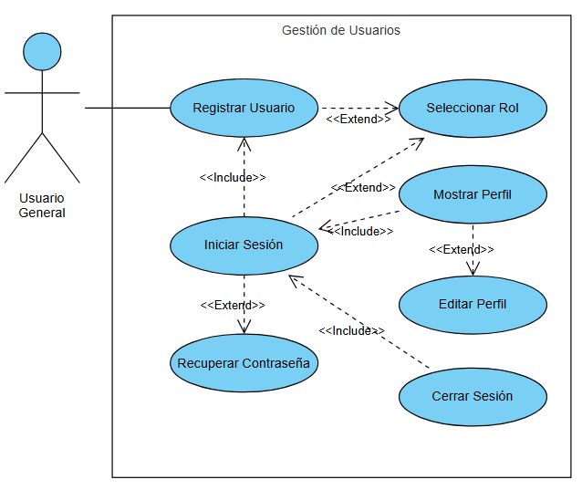
Módulo 1 – Gestión de Usuarios

[Identificador] | CU-01 Registro de usuario
Descripción | Permite crear una nueva cuenta en el sistema Panify
Actores | Panadero, Cliente y Domiciliario
Pre condiciones | El usuario no debe estar previamente registrado en el sistema
Post condiciones | El usuario queda almacenado en la base de datos y puede iniciar sesión.
Secuencia Normal | # | Acción (actor) | Reacción (sistema)
 | 1 | El usuario selecciona la opción ‘Registrar usuario’ dentro de la interfaz, lo que le permite acceder al formulario de registro para ingresar sus datos personales y crear una nueva cuenta en el sistema. | El sistema muestra al usuario el formulario de registro, donde se solicitan los datos necesarios para la creación de una nueva cuenta, como información personal, credenciales de acceso y datos de contacto.
 | 2 | El usuario ingresa sus datos personales en los campos correspondientes del formulario de registro, proporcionando la información requerida para la creación de su cuenta en el sistema. | El sistema valida la información ingresada por el usuario, verificando que los datos cumplan con los requisitos establecidos, como formato correcto, campos obligatorios completos y que no existan registros duplicados.
 | 3 | El usuario confirma el registro de su cuenta una vez ha ingresado correctamente toda la información requerida en el formulario. | El sistema guarda la información proporcionada por el usuario en la base de datos y procede a crear la nueva cuenta dentro del sistema
Excepciones | # | Acción (actor) | Reacción (sistema)
 | 1 | Si el usuario ya existe en el sistema, se muestra un mensaje indicando que ya está registrado y se solicita ingresar datos diferentes; de lo contrario, se continúa con el proceso de registro | El sistema muestra un mensaje de error indicando que la operación no pudo completarse, notificando al usuario la causa del inconveniente y solicitando la corrección de la información ingresada.
 | 2 | Si el usuario ya existe, se muestra un mensaje indicando que el usuario ya está registrado en el sistema. | El sistema solicita al usuario completar todos los campos obligatorios antes de continuar con el proceso, mostrando un mensaje de advertencia en caso de que alguno esté vacío.
Frecuencia | Ocasional
Importancia | Alta
Comentarios | Incluye el caso de uso <<Digitar datos>> y depende de la validación correcta de la información ingresada.

[Identificador] | CU-02 Iniciar sesión.
Descripción | Permite a los usuarios autenticarse en el sistema mediante credenciales registradas.
Actores | Panadero, Cliente y Domiciliario
Pre condiciones | Usuario previamente registrado
Post condiciones | Acceso concedido según rol asignado
Secuencia Normal | # | Acción (actor) | Reacción (sistema)
 | 1 | El usuario ingresa su nombre de usuario y contraseña en los campos correspondientes del formulario de inicio de sesión. | El sistema valida los campos ingresados por el usuario, verificando que la información esté completa y cumpla con los requisitos establecidos.
 | 2 | El usuario presiona el botón ‘Iniciar sesión’ para enviar la información ingresada y acceder al sistema. | El sistema realiza la verificación de las credenciales proporcionadas por el usuario, comparando los datos ingresados con la información registrada en la base de datos para permitir o denegar el acceso.
 | 3 | Si las credenciales ingresadas son correctas, el sistema permite el acceso al usuario y lo redirige a la página principal. | Una vez validadas las credenciales, el sistema redirige al usuario al panel principal correspondiente a su rol (cliente, panadero o domiciliario), permitiéndole acceder a las funcionalidades asignadas.
Excepciones | # | Acción (actor) | Reacción (sistema)
 | 1 | Si las credenciales ingresadas son incorrectas, el sistema deniega el acceso y muestra un mensaje de error indicando que los datos no son válidos. | Muestra mensaje de error
 | 2 | Condición: El sistema evalúa si el usuario se encuentra bloqueado para permitir o restringir el acceso al sistema. | El sistema deniega el acceso al usuario, impidiendo el ingreso a la plataforma.
Frecuencia | Diaria
Importancia | Alta
Comentarios | Incluye <<Seleccionar rol>> y puede extenderse con <<Recuperar contraseña>>.

[Identificador] | CU-03 Recuperar contraseña
Descripción | Permite al usuario restablecer su contraseña en caso de olvido
Actores | Panadero, Cliente y Domiciliario
Precondiciones | Usuario registrado con correo válido.
Post condiciones | Nueva contraseña actualizada en el sistema.
Secuencia Normal | # | Acción (actor) | Reacción (sistema)
 | 1 | El usuario selecciona la opción ‘Recuperar contraseña’ dentro de la interfaz para iniciar el proceso de restablecimiento de acceso a su cuenta.” | “El sistema solicita al usuario ingresar un correo electrónico previamente registrado para continuar con el proceso.”
 | 2 | El usuario digita su correo electrónico registrado en el sistema en el campo requerido, con el fin de continuar con el proceso de recuperación de contraseña. | El usuario digita su correo electrónico registrado en el sistema en el campo requerido, con el fin de continuar con el proceso de recuperación de contraseña.
 | 3 | El usuario ingresa una nueva contraseña y la confirma en los campos requeridos, con el fin de actualizar su clave de acceso dentro del sistema. | El sistema guarda y actualiza las nuevas credenciales ingresadas por el usuario, reemplazando la información anterior y permitiendo el acceso con los datos actualizados
Excepciones | # | Acción (actor) | Reacción (sistema)
 | 1 | si el correo electrónico proporcionado por el usuario está registrado en el sistema para permitir continuar con el proceso de recuperación de contraseña | Si se presenta un inconveniente durante el proceso, el sistema muestra un mensaje de error informando al usuario la causa y solicitando corregir la información para poder continuar.
Frecuencia | Ocasional
Importancia | Media
Comentarios | Caso de uso tipo <<extend>> del proceso de inicio de sesión.

Módulo 2 – Gestión de Productos
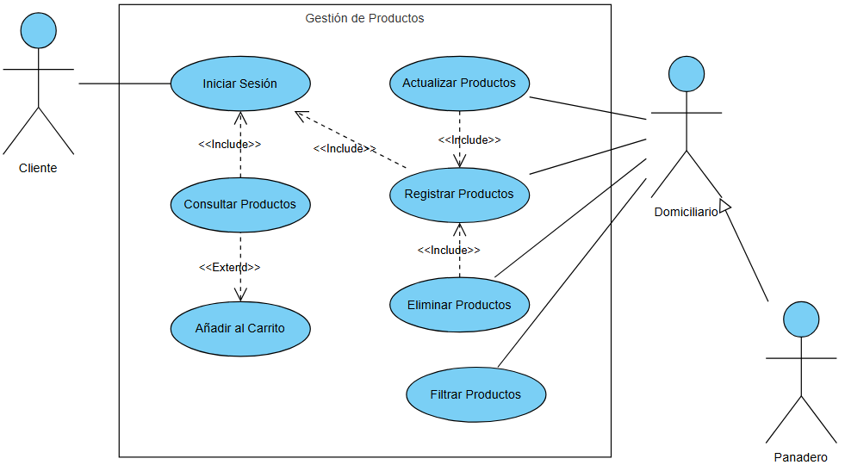
[Identificador] | CU-04 Iniciar sesión.
Descripción | Permite a los usuarios autenticarse en el sistema mediante credenciales registradas.
Actores | Panadero, Cliente y Domiciliario
Pre condiciones | Usuario previamente registrado
Post condiciones | Acceso concedido según rol asignado
Secuencia Normal | # | Acción (actor) | Reacción (sistema)
 | 1 | El usuario ingresa su nombre de usuario y contraseña en los campos correspondientes del formulario de inicio de sesión. | El sistema valida los campos ingresados por el usuario, verificando que la información esté completa y cumpla con los requisitos establecidos.
 | 2 | El usuario presiona el botón ‘Iniciar sesión’ para enviar la información ingresada y acceder al sistema. | El sistema realiza la verificación de las credenciales proporcionadas por el usuario, comparando los datos ingresados con la información registrada en la base de datos para permitir o denegar el acceso.
 | 3 | Si las credenciales ingresadas son correctas, el sistema permite el acceso al usuario y lo redirige a la página principal. | Una vez validadas las credenciales, el sistema redirige al usuario al panel principal correspondiente a su rol (cliente, panadero o domiciliario), permitiéndole acceder a las funcionalidades asignadas.
Excepciones | # | Acción (actor) | Reacción (sistema)
 | 1 | Si las credenciales ingresadas son incorrectas, el sistema deniega el acceso y muestra un mensaje de error indicando que los datos no son válidos. | Muestra mensaje de error
 | 2 | Condición: El sistema evalúa si el usuario se encuentra bloqueado para permitir o restringir el acceso al sistema. | El sistema deniega el acceso al usuario, impidiendo el ingreso a la plataforma.
Frecuencia | Diaria
Importancia | Alta
Comentarios | Incluye <<Seleccionar rol>> y puede extenderse con <<Recuperar contraseña>>.

[Identificador] | CU-05 – Consultar Productos
Descripción | Permite a los usuarios visualizar el catálogo de productos disponibles en el sistema Panify
Actores | Cliente, Panadero, Domiciliario
Pre condiciones | El sistema debe estar activo
Post condiciones | El usuario visualiza la lista actualizada de productos
Secuencia Normal | # | Acción (actor) | Reacción (sistema)
 | 1 | El usuario selecciona el menú de productos en la interfaz principal, lo que le permite acceder al catálogo y visualizar la información de los productos disponibles. | El sistema despliega el catálogo de productos disponibles, mostrando información como nombre, precio, descripción y disponibilidad, para que el usuario pueda consultarlos.
 | 2 | El usuario hace clic sobre un producto del catálogo disponible, lo que le permite visualizar sus detalles, como descripción, precio y disponibilidad. | El sistema despliega la información detallada del producto seleccionado, mostrando datos como precio, descripción y disponibilidad, permitiendo al usuario tomar una decisión de compra
Excepciones | # | Acción (actor) | Reacción (sistema)
 | 1 | Si el sistema no encuentra productos registrados en la base de datos, no se mostrará el catálogo y se desplegará un mensaje informando que no hay productos disponibles. | El sistema despliega un mensaje informativo notificando al usuario sobre la situación actual, proporcionando detalles claros para su comprensión.
Frecuencia | Diaria
Importancia | Alta
Comentarios | Es el caso de uso central del módulo, ya que todos los actores interactúan con el catálogo

[Identificador] | CU-06 – Registrar Productos
Descripción | Permite registrar nuevos productos dentro del sistema
Actores | Panadero y Domiciliario
Pre condiciones | El usuario debe haber iniciado sesión
Post condiciones | El producto queda almacenado y disponible en el catálogo
Secuencia Normal | # | Acción (actor) | Reacción (sistema)
 | 1 | El usuario hace clic en la opción ‘Registrar producto’, lo que le permite acceder al formulario donde podrá ingresar la información necesaria para añadir un nuevo producto al sistema | El sistema despliega el formulario en la interfaz, permitiendo al usuario diligenciar los campos necesarios para completar el proceso.
 | 2 | El usuario diligencia el formulario ingresando la información del producto, como nombre, precio, descripción y cantidad disponible, con el fin de registrarlo en el sistema | “El sistema realiza la validación de los datos del producto ingresados por el usuario, comprobando que los campos estén completos y que la información cumpla con las reglas definidas antes de continuar con el registro
 | 3 | El usuario selecciona la opción de confirmar registro, enviando la información del producto al sistema para su almacenamiento | El sistema almacena los datos del producto ingresados por el usuario en la base de datos, asegurando su correcta persistencia dentro del sistema.
Excepciones | # | Acción (actor) | Reacción (sistema)
 | 1 | Si el sistema detecta que existen campos incompletos en la información ingresada, se detiene el proceso y se solicita al usuario completar los datos requeridos | El sistema detecta campos incompletos y solicita al usuario diligenciar toda la información obligatoria, mostrando un mensaje de advertencia para poder continuar
 | 2 | Si el sistema detecta que el producto ya se encuentra registrado, se detiene el proceso y se muestra un mensaje indicando que el producto es duplicado | El sistema despliega un mensaje de advertencia notificando al usuario sobre una condición detectada, indicando que debe tomar acción o corregir la información para poder continuar.
Frecuencia | Ocasional
Importancia | Alta
Comentarios | Incluye validación de datos antes de almacenar la información

[Identificador] | CU-07 – Eliminar Producto
Descripción | Permite al panadero eliminar un producto del sistema.
Actores | Panadero y Domiciliario
Pre condiciones | El producto debe existir previamente en la base de datos.
Post condiciones | El producto deja de estar disponible en el catálogo.
Secuencia Normal | # | Acción (actor) | Reacción (sistema)
 | 1 | El usuario selecciona la opción de confirmar eliminación, autorizando al sistema a eliminar el producto del registro | El sistema despliega la opción de eliminar el producto seleccionado, permitiendo al usuario realizar la acción correspondiente sobre el registro.
 | 2 | El usuario selecciona la opción de confirmar eliminación, autorizando al sistema a eliminar el producto del registro | El sistema procede a eliminar el producto seleccionado del sistema, eliminando su registro de la base de datos y actualizando la información disponible
Excepciones | # | Acción (actor) | Reacción (sistema)
 | 1 | Si el usuario cancela la operación, el sistema interrumpe el proceso actual y lo redirige al estado o pantalla anterior sin realizar cambios. | Si el usuario cancela la operación, el sistema no aplica ningún cambio en la información y mantiene el estado previo
Frecuencia | Ocasional
Importancia | Media
Comentarios | Proceso administrativo que permite mantener actualizado el catálogo

[Identificador] | CU-08 – Actualizar Producto
Descripción | Permite modificar la información de un producto registrado.
Actores | Panadero y Domiciliario
Pre condiciones | El producto debe estar registrado en el sistema.
Post condiciones | La información del producto queda actualizada.
Secuencia Normal | # | Acción (actor) | Reacción (sistema)
 | 1 | El usuario selecciona un producto del catálogo disponible, con el fin de visualizar su información o realizar una acción sobre él. | El sistema despliega la información actual del producto seleccionado, permitiendo al usuario visualizar los datos antes de realizar modificaciones.
 | 2 | El usuario edita la información del producto seleccionado, actualizando los datos necesarios dentro del sistema. | El sistema verifica las modificaciones realizadas por el usuario, asegurando que los datos cumplan con los requisitos establecidos antes de guardar la información actualizada.
 | 3 | El sistema almacena las modificaciones realizadas por el usuario en la base de datos, actualizando la información del producto dentro del sistema. | Actualiza registro en la base de datos
Excepciones | # | Acción (actor) | Reacción (sistema)
 | 1 | Si el sistema detecta que los datos ingresados no cumplen con las validaciones establecidas, se detiene el proceso y se solicita al usuario corregir la información | El sistema despliega un mensaje de error informando al usuario que los datos ingresados son incorrectos o inválidos, solicitando corregir la información para poder continuar
Frecuencia | Ocasional
Importancia | Alta
Comentarios | Garantiza que los precios, descripciones y disponibilidad se mantengan correctos en el sistema.

Módulo 3 – Gestión de Pedidos
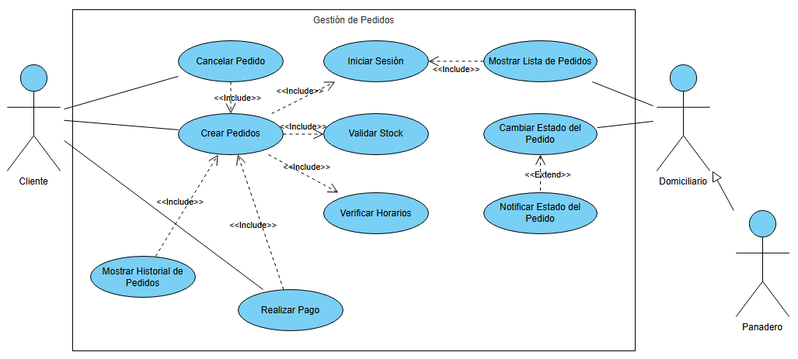
[Identificador] | CU-09 Iniciar sesión.
Descripción | Permite a los usuarios autenticarse en el sistema mediante credenciales registradas.
Actores | Panadero, Cliente y Domiciliario
Pre condiciones | Usuario previamente registrado
Post condiciones | Acceso concedido según rol asignado
Secuencia Normal | # | Acción (actor) | Reacción (sistema)
 | 1 | El usuario ingresa su nombre de usuario y contraseña en los campos correspondientes del formulario de inicio de sesión. | El sistema valida los campos ingresados por el usuario, verificando que la información esté completa y cumpla con los requisitos establecidos.
 | 2 | El usuario presiona el botón ‘Iniciar sesión’ para enviar la información ingresada y acceder al sistema. | El sistema realiza la verificación de las credenciales proporcionadas por el usuario, comparando los datos ingresados con la información registrada en la base de datos para permitir o denegar el acceso.
 | 3 | Si las credenciales ingresadas son correctas, el sistema permite el acceso al usuario y lo redirige a la página principal. | Una vez validadas las credenciales, el sistema redirige al usuario al panel principal correspondiente a su rol (cliente, panadero o domiciliario), permitiéndole acceder a las funcionalidades asignadas.
Excepciones | # | Acción (actor) | Reacción (sistema)
 | 1 | Si las credenciales ingresadas son incorrectas, el sistema deniega el acceso y muestra un mensaje de error indicando que los datos no son válidos. | Muestra mensaje de error
 | 2 | Condición: El sistema evalúa si el usuario se encuentra bloqueado para permitir o restringir el acceso al sistema. | El sistema deniega el acceso al usuario, impidiendo el ingreso a la plataforma.
Frecuencia | Diaria
Importancia | Alta
Comentarios | Incluye <<Seleccionar rol>> y puede extenderse con <<Recuperar contraseña>>.

[Identificador] | CU-10 – Crear Pedido
Descripción | Permite al cliente generar un nuevo pedido seleccionando productos del catálogo
Actores | Cliente
Pre condiciones | El cliente debe haber iniciado sesión
Post condiciones | El pedido queda registrado en el sistema con estado inicial “Pendiente”
Secuencia Normal | # | Acción (actor) | Reacción (sistema)
 | 1 | El usuario selecciona uno o varios productos del catálogo, con el fin de visualizarlos o agregarlos al proceso de compra. | El usuario selecciona uno o varios productos del catálogo y los añade al carrito de compras, preparándolos para el proceso de pago
 | 2 | El usuario selecciona la opción de confirmar pedido, enviando los productos elegidos al sistema para continuar con el proceso de compra | El sistema verifica que los productos seleccionados cuenten con stock disponible en la base de datos, asegurando que se pueda continuar con el proceso de compra
 | 3 | El usuario selecciona la opción de finalizar compra, completando el proceso de adquisición de los productos seleccionados dentro del sistema | Registra pedido en el sistema
Excepciones | # | Acción (actor) | Reacción (sistema)
 | 1 | Si el sistema detecta que no hay suficiente stock disponible para los productos seleccionados, se detiene el proceso de compra y se notifica al usuario para que ajuste su pedido | El sistema despliega un mensaje de advertencia notificando al usuario sobre una condición detectada, solicitando revisar o corregir la información antes de continuar.
 | 2 | Si el sistema detecta que existen campos incompletos en la información ingresada, se detiene el proceso y se solicita al usuario completar los datos requeridos. | Solicita completar información
Frecuencia | Diaria
Importancia | Alta
Comentarios | Incluye <<Verificar horarios>> y puede extenderse con <<Validar stock>>

[Identificador] | CU-11 – Verificar Horarios
Descripción | Valida que el pedido se realice dentro del horario disponible de atención
Actores | Cliente
Pre condiciones | Pedido en proceso de confirmación.
Post condiciones | Pedido autorizado dentro del horario establecido.
Secuencia Normal | # | Acción (actor) | Reacción (sistema)
 | 1 | El cliente selecciona la opción de confirmar pedido, validando los productos elegidos y autorizando continuar con el proceso de compra | El sistema realiza una consulta del horario operativo establecido, con el fin de determinar si es posible continuar con el proceso en el tiempo actual.
 | 2 | Si el sistema detecta que existe un horario previamente establecido, se permite continuar con el proceso según las condiciones definidas | Si el sistema verifica que el pedido cumple con las condiciones definidas, se permite continuar con el proceso; en caso contrario, se bloquea el pedido y se notifica al usuario
Excepciones | # | Acción (actor) | Reacción (sistema)
 | 1 | Si el sistema identifica que la solicitud se realiza fuera del horario operativo establecido, se bloquea el proceso y se notifica al usuario que no es posible continuar en ese momento | El sistema despliega un mensaje informativo notificando al usuario que la operación no puede realizarse en ese momento, proporcionando detalles claros sobre la situación.
Frecuencia | Diaria
Importancia | Media
Comentarios | Caso de uso incluido <<include>> dentro de “Crear pedido”.

[Identificador] | CU-12 – Validar Stock
Descripción | Verifica que los productos solicitados estén disponibles en inventario
Actores | Cliente
Pre condiciones | Pedido en proceso de creación
Post condiciones | Confirmación de disponibilidad o notificación de falta de stock
Secuencia Normal | # | Acción (actor) | Reacción (sistema)
 | 1 | El sistema realiza una consulta al inventario, verificando la disponibilidad y cantidad de los productos registrados para determinar si es posible continuar con el proceso. | El sistema valida las cantidades disponibles de los productos en el inventario, asegurando que exista stock suficiente para continuar con el proceso.
 | 2 | El sistema verifica la disponibilidad de stock de los productos seleccionados, asegurando que exista cantidad suficiente antes de continuar con el proceso | Si el sistema verifica que el pedido cumple con todas las validaciones requeridas, se autoriza; en caso contrario, el pedido es rechazado y se notifica al usuario
Excepciones | # | Acción (actor) | Reacción (sistema)
 | 1 | Si el sistema detecta que el producto no cuenta con stock disponible, se detiene el proceso y se notifica al usuario que el producto está agotado | El sistema notifica al usuario sobre la indisponibilidad detectada, indicando que no es posible continuar con el proceso en las condiciones actuales
Frecuencia | Diaria
Importancia | Alta
Comentarios | Caso de uso tipo <<extend>> de “Crear pedido”

[Identificador] | CU-13 Mostrar estado del pedido
Descripción | Permite al cliente consultar el estado actual de su pedido.
Actores | Cliente
Pre condiciones | Pedido previamente registrado.
Post condiciones | Se muestra el estado actualizado del pedido.
Secuencia Normal | # | Acción (actor) | Reacción (sistema)
 | 1 | El usuario selecciona un pedido de la lista disponible, con el fin de visualizar su información o realizar una acción sobre él | El sistema consulta estado en la base de datos
 | 2 | El usuario consulta el estado actual del pedido, permitiéndole conocer su progreso dentro del proceso del sistema. | El sistema muestra información (pendiente, en proceso, entregado)
Excepciones | # | Acción (actor) | Reacción (sistema)
 | 1 | Si el sistema no encuentra el pedido solicitado, se detiene el proceso y se notifica al usuario que el pedido no existe o no está disponible | El sistema despliega un mensaje de error notificando al usuario que ocurrió un problema durante el proceso, indicando que debe verificar la información o intentar nuevamente
Frecuencia | Diaria
Importancia | Alta
Comentarios | Relacionado con el seguimiento de pedidos.

[Identificador] | CU-14 – Cancelar Pedido
Descripción | Permite cancelar un pedido antes de su despacho
Actores | Cliente, Panadero y Domiciliario
Pre condiciones | Pedido en estado pendiente o en preparación
Post condiciones | Pedido marcado como cancelado
Secuencia Normal | # | Acción (actor) | Reacción (sistema)
 | 1 | El usuario selecciona la opción de cancelar el pedido, enviando la solicitud al sistema para detener el proceso correspondiente. | El sistema consulta y valida el estado actual del pedido en el sistema, con el fin de determinar las acciones que se pueden realizar sobre él.
 | 2 | El usuario selecciona la opción de confirmar cancelación, autorizando al sistema a cancelar el pedido en curso | El sistema modifica el estado del pedido a ‘Cancelado’, registrando la acción en la base de datos y reflejando el cambio en la información del sistema
Excepciones | # | Acción (actor) | Reacción (sistema)
 | 1 | Si el sistema detecta que el pedido ya fue entregado, se bloquean las acciones de modificación o cancelación y se notifica al usuario sobre el estado final del pedido.” | Si el sistema determina que el pedido no es elegible para cancelación, se bloquea la acción y se notifica al usuario que no es posible cancelar el pedido
Frecuencia | Ocasional
Importancia | Media
Comentarios | Solo puede ejecutarse antes de que el pedido sea despachado

[Identificador] | CU-15 Mostrar lista de pedidos
Descripción | Permite al domiciliario visualizar los pedidos disponibles o asignados.
Actores | Domiciliario
Pre condiciones | Usuario autenticado.
Post condiciones | Lista de pedidos mostrada.
Secuencia Normal | # | Acción (actor) | Reacción (sistema)
 | 1 | El usuario solicita la visualización de los pedidos registrados, con el fin de consultar su información y estado dentro del sistema | El sistema realiza una consulta a la base de datos, obteniendo la información necesaria para continuar con el proceso o mostrarla al usuario.
 | 2 | El usuario accede a la lista de pedidos registrados en el sistema, permitiéndole visualizar la información general de cada uno. | El sistema realiza una consulta a la base de datos, obteniendo la información necesaria para continuar con el proceso o mostrarla al usuario.
Excepciones | # | Acción (actor) | Reacción (sistema)
 | 1 | Si el sistema detecta que no hay pedidos registrados en la base de datos, se mostrará una lista vacía y se notificará al usuario que no existen pedidos disponibles.” | El sistema despliega una lista vacía, indicando que no existen registros disponibles para mostrar en ese momento.
Frecuencia | Diaria
Importancia | Alta
Comentarios | Base para gestión de entregas.

[Identificador] | CU-16 Cambiar estado del pedido
Descripción | Permite actualizar el estado del pedido durante su proceso.
Actores | Domiciliario, Panadero
Pre condiciones | Pedido asignado.
Post condiciones | Estado actualizado.
Secuencia Normal | # | Acción (actor) | Reacción (sistema)
 | 1 | El usuario selecciona un pedido de la lista disponible, con el fin de visualizar su información o realizar acciones sobre él | El sistema despliega el estado actual del pedido, permitiendo al usuario visualizar su situación dentro del proceso.l
 | 2 | El sistema actualiza el estado del pedido según la acción realizada, reflejando el cambio en la información almacenada. | El sistema verifica que el cambio de estado del pedido sea válido según las reglas establecidas, asegurando la coherencia del proceso antes de aplicarlo
 | 3 | El sistema almacena los cambios efectuados en la información, asegurando su correcta persistencia en la base de datos. | Actualiza estado en el sistema
Excepciones | # | Acción (actor) | Reacción (sistema)
 | 1 | Si el sistema detecta que el estado proporcionado no es válido según las reglas definidas, se bloquea la actualización y se notifica al usuario para que ingrese un estado correcto.” | El sistema impide la modificación del estado del pedido al no cumplirse las condiciones requeridas, manteniendo la información sin cambios
 | 2 | Si el sistema no encuentra el pedido en la base de datos, se bloquea el proceso y se notifica al usuario que el pedido es inexistente. | El sistema despliega un mensaje de error notificando que ocurrió una falla durante el proceso, impidiendo completar la acción solicitada.
Frecuencia | Diaria
Importancia | Alta
Comentarios | Incluye “Notificar estado del pedido”.

[Identificador] | CU-17 Mostrar lista de pedidos
Descripción | Permite al domiciliario visualizar los pedidos disponibles o asignados.
Actores | Domiciliario
Pre condiciones | Usuario autenticado.
Post condiciones | Lista de pedidos mostrada.
Secuencia Normal | # | Acción (actor) | Reacción (sistema)
 | 1 | El usuario realiza una solicitud para consultar los pedidos registrados, con el fin de visualizar su información y estado dentro del sistema. | El sistema realiza una consulta a la base de datos, recuperando la información necesaria para procesar la solicitud o mostrarla al usuario
 | 2 | El usuario accede a la lista de pedidos registrados en el sistema, permitiéndole visualizar la información general de cada uno. | El sistema despliega la lista de pedidos disponibles, permitiendo al usuario visualizar la información registrada en el sistema
Excepciones | # | Acción (actor) | Reacción (sistema)
 | 1 | Si el sistema detecta que no hay pedidos registrados en la base de datos, se mostrará una lista vacía y se notificará al usuario que no existen pedidos disponibles | Muestra lista vacia
Frecuencia | Diaria
Importancia | Alta
Comentarios | Base para gestión de entregas.

[Identificador] | CU-18 – Notificar Estado del Pedido
Descripción | Envía notificaciones al cliente cuando el estado del pedido cambia
Actores | Cliente
Pre condiciones | Cambio previo en el estado del pedido
Post condiciones | Cliente recibe notificación
Secuencia Normal | # | Acción (actor) | Reacción (sistema)
 | 1 | El sistema confirma la actualización del estado del pedido, reflejando el cambio de manera correcta en la información almacenada. | El sistema actualiza el estado del envío a ‘Completado’, indicando que el proceso de entrega ha finalizado correctamente.
 | 2 | El usuario accede a la lista de pedidos registrados en el sistema, permitiéndole visualizar la información general de cada uno. | El cliente recibe el aviso generado por el sistema, informándole sobre el estado o resultado del proceso realizado
Excepciones | # | Acción (actor) | Reacción (sistema)
 | 1 | Si el sistema detecta un error durante el proceso de envío, se interrumpe la operación y se notifica al usuario que no fue posible completar la entrega. | El sistema registra el error detectado, almacenando la información del fallo para su seguimiento y análisis posterior.
Frecuencia | Diaria
Importancia | Media
Comentarios | Caso de uso tipo <<extend>> desde “Cambiar estado del pedido”

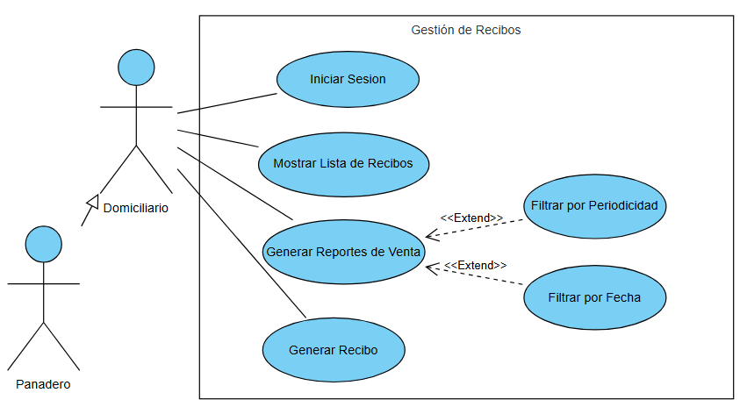
Módulo 4 – Gestión de Recibos

[Identificador] | CU-19 Iniciar sesión.
Descripción | Permite a los usuarios autenticarse en el sistema mediante credenciales registradas.
Actores | Panadero, Cliente y Domiciliario
Pre condiciones | Usuario previamente registrado
Post condiciones | Acceso concedido según rol asignado
Secuencia Normal | # | Acción (actor) | Reacción (sistema)
 | 1 | El usuario ingresa su nombre de usuario y contraseña en los campos correspondientes del formulario de inicio de sesión. | El sistema valida los campos ingresados por el usuario, verificando que la información esté completa y cumpla con los requisitos establecidos.
 | 2 | El usuario presiona el botón ‘Iniciar sesión’ para enviar la información ingresada y acceder al sistema. | El sistema realiza la verificación de las credenciales proporcionadas por el usuario, comparando los datos ingresados con la información registrada en la base de datos para permitir o denegar el acceso.
 | 3 | Si las credenciales ingresadas son correctas, el sistema permite el acceso al usuario y lo redirige a la página principal. | Una vez validadas las credenciales, el sistema redirige al usuario al panel principal correspondiente a su rol (cliente, panadero o domiciliario), permitiéndole acceder a las funcionalidades asignadas.
Excepciones | # | Acción (actor) | Reacción (sistema)
 | 1 | Si las credenciales ingresadas son incorrectas, el sistema deniega el acceso y muestra un mensaje de error indicando que los datos no son válidos. | Muestra mensaje de error
 | 2 | Condición: El sistema evalúa si el usuario se encuentra bloqueado para permitir o restringir el acceso al sistema. | El sistema deniega el acceso al usuario, impidiendo el ingreso a la plataforma.
Frecuencia | Diaria
Importancia | Alta
Comentarios | Incluye <<Seleccionar rol>> y puede extenderse con <<Recuperar contraseña>>.

[Identificador] | CU-20 Generar recibos de los pedidos
Descripción | Genera el comprobante de pago de los pedidos realizados.
Actores | Panadero y Domiciliario
Pre condiciones | Pedido finalizado o entregado.
Post condiciones | Recibo generado y almacenado.
Secuencia Normal | # | Acción (actor) | Reacción (sistema)
 | 1 | “El usuario selecciona un pedido de la lista disponible, con el fin de visualizar su información o realizar acciones sobre él. | El sistema despliega la información detallada del pedido seleccionado, permitiendo al usuario visualizar sus características, estado y datos asociados.”
 | 2 | El usuario solicita la generación del recibo correspondiente al pedido, con el fin de obtener el comprobante de la transacción realizada. | El sistema realiza el cálculo del total del pedido y genera el comprobante correspondiente, reflejando la información de la transacción realizada.”
 | 3 | El usuario confirma la operación solicitada, autorizando al sistema a ejecutar el proceso correspondiente. | El sistema almacena el recibo generado en la base de datos, asegurando su disponibilidad para consultas futuras.”
Excepciones | # | Acción (actor) | Reacción (sistema)
 | 1 | Si el sistema no encuentra el pedido solicitado, se detiene el proceso y se notifica al usuario que el pedido no existe o no está disponible.” | El sistema despliega un mensaje de error indicando que ocurrió un problema durante el proceso, impidiendo completar la operación solicitada.
 | 2 | Si el sistema detecta un error durante el cálculo, se interrumpe el proceso y se notifica al usuario que no fue posible completar la operación.” | El sistema detecta el fallo, notifica al usuario sobre el error ocurrido y evita la generación del recibo debido a la inconsistencia en el proceso.
Frecuencia | Diaria
Importancia | Alta
Comentarios | Caso base para reportes.

[Identificador] | CU-21 Generar reportes diarios
Descripción | Permite generar un reporte consolidado de las ventas y pedidos realizados durante el día
Actores | Panadero y Domiciliario
Pre condiciones | Deben existir pedidos registrados en la fecha actual
Post condiciones | Se genera un informe diario con totales y resumen de ventas
Secuencia Normal | # | Acción (actor) | Reacción (sistema)
 | 1 | Solicita reporte diario | Consulta pedidos del día
 | 2 |  | Genera informe detallado
 | 3 |  | Muestra o permite descargar reporte
Excepciones | # | Acción (actor) | Reacción (sistema)
 | 1 | No existen pedidos en el día | Muestra mensaje informativo
Frecuencia | Diaria
Importancia | Alta
Comentarios | Caso de uso tipo <<extend>> desde “Generar recibos de los pedidos”

[Identificador] | CU-22 Generar reportes semanales
Descripción | Permite visualizar el resumen de ventas y actividad correspondiente a una semana específica
Actores | Panadero y Domiciliario
Pre condiciones | Existencia de pedidos registrados durante la semana seleccionada
Post condiciones | Se genera reporte con métricas semanales
Secuencia Normal | # | Acción (actor) | Reacción (sistema)
 | 1 | El usuario solicita la generación del reporte semanal, indicando su intención de obtener información consolidada del período correspondiente | El sistema realiza una consulta a la base de datos, recuperando la información necesaria para generar el reporte solicitado.
 | 2 | El sistema solicita los parámetros del reporte (fechas, filtros, etc.) | El sistema organiza y consolida la información recopilada, preparándola para la generación del reporte correspondiente.
 | 3 | El usuario confirma la acción solicitada, autorizando al sistema a continuar con el proceso correspondiente | El sistema genera el reporte semanal y lo presenta en pantalla, brindando además la opción de descargarlo en un formato adecuado para su uso posterior.
Excepciones | # | Acción (actor) | Reacción (sistema)
 | 1 | Si el sistema detecta que no hay registros dentro del período seleccionado, se generará un reporte vacío y se notificará al usuario que no existen datos disponibles. | Muestra mensaje informativo
Frecuencia | Semanal
Importancia | Media
Comentarios | Caso de uso extendido desde “Generar recibos de los pedidos” para análisis periódico

[Identificador] | CU-23 Generar reportes mensuales
Descripción | Permite generar un informe consolidado de ventas, ingresos y actividad durante un mes determinado
Actores | Panadero y Domiciliario
Pre condiciones | Deben existir pedidos registrados en el mes seleccionado
Post condiciones | Reporte mensual generado con estadísticas y totales
Secuencia Normal | # | Acción (actor) | Reacción (sistema)
 | 1 | El usuario solicita la generación del reporte mensual, con el fin de obtener información consolidada del período correspondiente. | El usuario solicita la consulta de la información del mes seleccionado, con el fin de analizar los datos registrados durante ese período
 | 2 | El usuario solicita el cálculo del total de sus pedidos registrados, con el fin de conocer el valor acumulado de sus transacciones. | El sistema realiza el cálculo de los totales y métricas del período seleccionado, generando información relevante para el análisis de los datos.
 | 3 | “El usuario solicita la generación o visualización del recibo correspondiente a sus transacciones.” | Genera informe descargable
Excepciones | # | Acción (actor) | Reacción (sistema)
 | 1 | Si el sistema detecta que no hay pedidos registrados, se detiene el proceso y se notifica al usuario que no existen datos disponibles para realizar la operación. | El sistema despliega una notificación informando al usuario sobre el resultado o estado de la operación realizada.”
Frecuencia | Mensual
Importancia | Media
Comentarios | Caso de uso tipo <<extend>> asociado al proceso principal de generación de recibos

Módulo 5 – Gestión de Entrega
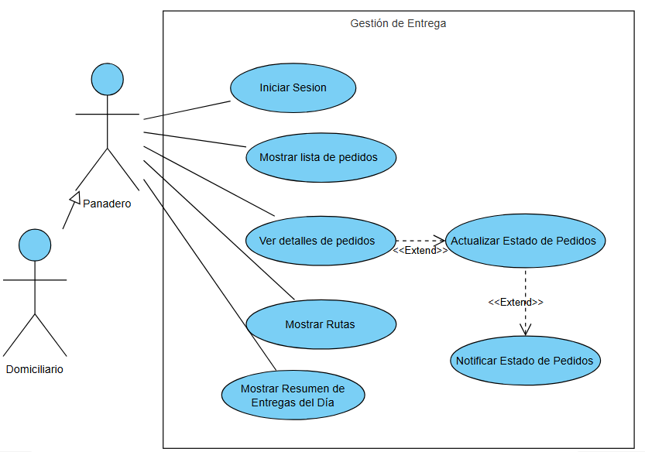

[Identificador] | CU-24 Iniciar sesión.
Descripción | Permite a los usuarios autenticarse en el sistema mediante credenciales registradas.
Actores | Panadero, Cliente y Domiciliario
Pre condiciones | Usuario previamente registrado
Post condiciones | Acceso concedido según rol asignado
Secuencia Normal | # | Acción (actor) | Reacción (sistema)
 | 1 | El usuario ingresa su nombre de usuario y contraseña en los campos correspondientes del formulario de inicio de sesión. | El sistema valida los campos ingresados por el usuario, verificando que la información esté completa y cumpla con los requisitos establecidos.
 | 2 | El usuario presiona el botón ‘Iniciar sesión’ para enviar la información ingresada y acceder al sistema. | El sistema realiza la verificación de las credenciales proporcionadas por el usuario, comparando los datos ingresados con la información registrada en la base de datos para permitir o denegar el acceso.
 | 3 | Si las credenciales ingresadas son correctas, el sistema permite el acceso al usuario y lo redirige a la página principal. | Una vez validadas las credenciales, el sistema redirige al usuario al panel principal correspondiente a su rol (cliente, panadero o domiciliario), permitiéndole acceder a las funcionalidades asignadas.
Excepciones | # | Acción (actor) | Reacción (sistema)
 | 1 | Si las credenciales ingresadas son incorrectas, el sistema deniega el acceso y muestra un mensaje de error indicando que los datos no son válidos. | Muestra mensaje de error
 | 2 | Condición: El sistema evalúa si el usuario se encuentra bloqueado para permitir o restringir el acceso al sistema. | El sistema deniega el acceso al usuario, impidiendo el ingreso a la plataforma.
Frecuencia | Diaria
Importancia | Alta
Comentarios | Incluye <<Seleccionar rol>> y puede extenderse con <<Recuperar contraseña>>.

[Identificador] | CU-25 Mostrar pedidos pendientes
Descripción | Permite visualizar los pedidos pendientes de entrega.
Actores | Domiciliario, Panadero
Pre condiciones | Usuario autenticado.
Post condiciones | Lista de pedidos pendientes mostrada.
Secuencia Normal | # | Acción (actor) | Reacción (sistema)
 | 1 | El usuario solicita la consulta de los pedidos registrados en el sistema, con el fin de visualizar su información y estado. | El sistema realiza una consulta para obtener los pedidos que se encuentran en estado pendiente, con el fin de procesarlos o mostrarlos al usuario.
 | 2 | El usuario accede y visualiza la lista de pedidos disponibles en el sistema, permitiéndole consultar su información general. | El sistema despliega los pedidos disponibles, permitiendo al usuario visualizar la información correspondiente para su consulta o gestión.
Excepciones | # | Acción (actor) | Reacción (sistema)
 | 1 | Si el sistema detecta que no hay pedidos disponibles, se mostrará una lista vacía y se notificará al usuario que no existen registros para visualizar | El sistema despliega una lista vacía, indicando que no existen pedidos disponibles para mostrar.
Frecuencia
Importancia | Alta
Comentarios | Relacionado con gestión de entregas.

[Identificador] | CU-26 – Actualizar estado del pedido (entrega)
Descripción | Permite actualizar el estado del pedido durante la entrega.
Actores | Domiciliario, Panadero
Pre condiciones | Pedido en proceso de entrega.
Post condiciones | Estado actualizado correctamente.
Secuencia Normal | # | Acción (actor) | Reacción (sistema)
 | 1 | El usuario selecciona un pedido de la lista disponible, con el fin de visualizar su información o realizar acciones sobre él. | El sistema despliega el estado actual del pedido, permitiendo al usuario visualizar la actualización realizada.”
 | 2 | El sistema realiza la actualización del estado del pedido, reflejando el cambio en la información almacenada. | El sistema verifica y valida el cambio efectuado, asegurando que la actualización cumpla con las reglas y condiciones establecidas
 | 3 | El sistema almacena los cambios realizados en la base de datos, asegurando la persistencia de la información.” | El sistema realiza la actualización de la información correspondiente, asegurando que los datos reflejen los cambios efectuados.
Excepciones | # | Acción (actor) | Reacción (sistema)
 | 1 | Si el sistema detecta que el estado ingresado no es válido, se bloquea la operación y se notifica al usuario para que corrija la información | El sistema bloquea la acción solicitada, impidiendo su ejecución debido a que no cumple con las condiciones establecidas.”
 | 2 | Si el sistema detecta un error durante la actualización, se interrumpe el proceso y se notifica al usuario que no fue posible aplicar los cambios. | El sistema genera y envía una notificación informando al usuario sobre el fallo ocurrido durante el proceso.
Frecuencia | Diaria
Importancia | Alta
Comentarios | Incluye “Notificar estado del pedido”.

[Identificador] | CU-27 Notificar estado del pedido (entrega)
Descripción | Notifica al cliente sobre el estado de su pedido durante la entrega.
Actores | Domiciliario, Panadero
Pre condiciones | Cambio de estado del pedido.
Post condiciones | Cliente informado.
Secuencia Normal | # | Acción (actor) | Reacción (sistema)
 | 1 | El sistema identifica el cambio efectuado en la información, permitiendo continuar con la validación o actualización correspondiente. | El sistema genera una notificación informando al usuario sobre el cambio o resultado del proceso realizado.
 | 2 | El usuario confirma el cambio realizado, autorizando al sistema a aplicar la actualización correspondiente. | El sistema genera una notificación informando al usuario sobre el cambio o resultado del proceso realizado.
Excepciones | # | Acción (actor) | Reacción (sistema)
 | 1 | Si el sistema detecta un error durante el envío, se interrumpe el proceso y se notifica al usuario que no fue posible completar la operación. | El sistema registra el error detectado, almacenando la información correspondiente para su seguimiento y análisis.
Frecuencia | Diaria
Importancia | Media
Comentarios | Caso tipo <<include>> de “Actualizar estado del pedido”.

[Identificador] | CU-28 Mostrar rutas
Descripción | Permite visualizar las rutas de entrega para optimizar el recorrido.
Actores | Domiciliario
Pre condiciones | Ruta generada y mostrada.
Post condiciones | Pedido cambia a estado “En preparación”
Secuencia Normal | # | Acción (actor) | Reacción (sistema)
 | 1 | El usuario solicita la consulta de rutas disponibles en el sistema, con el fin de visualizar la información correspondiente para su selección o análisis. | El sistema despliega la ruta correspondiente, permitiendo al usuario visualizar la información detallada para su consulta o seguimiento.
Excepciones | # | Acción (actor) | Reacción (sistema)
 | 1 | Si el sistema detecta que el pedido no existe, se interrumpe el proceso y se notifica al usuario que no es posible continuar con la operación. | El sistema despliega un mensaje de error informando que no fue posible completar la operación solicitada
Frecuencia | Diaria
Importancia | Media
Comentarios | Apoya la logística de entregas.

